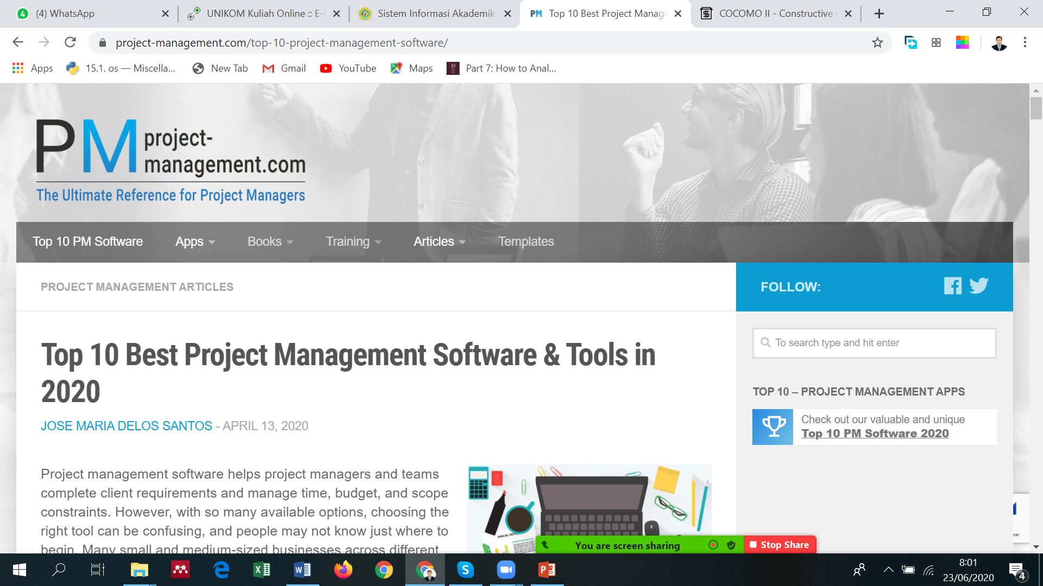

Membuat 6 kelompok : maks – 4 Mahasiswa
- Masing-masing membuat resume dari Software Manajemen Projek
- Buat resume dalam power point, tentang cara penggunaan dan contoh menggunakannya.
- Persentasi mulai minggu ke-11 - 15

